20191108积极拓宽应届毕业生的就业渠道
积极拓宽应届毕业生的就业渠道
11月8日上午，信息技术学生大队举办了“奇安信2020届毕业生专场招聘会”。信息技术学生大队长雷惠雄莅临现场指导工作。
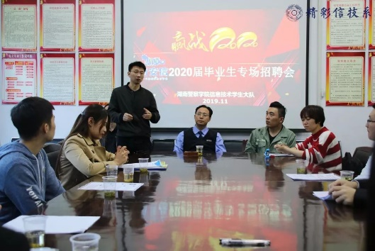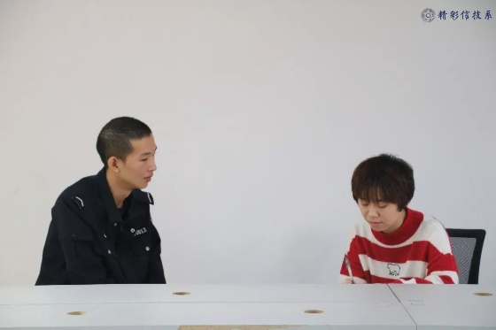

面试现场气氛热烈，同学们积极参与招聘活动。面试官就专业技术能力和个人基本素质做出提问，应聘学生对个人基本情况做出了全面的介绍，沉着的回答了面试官的专业技术提问，坦诚的交流了个人预期发展目标。
2
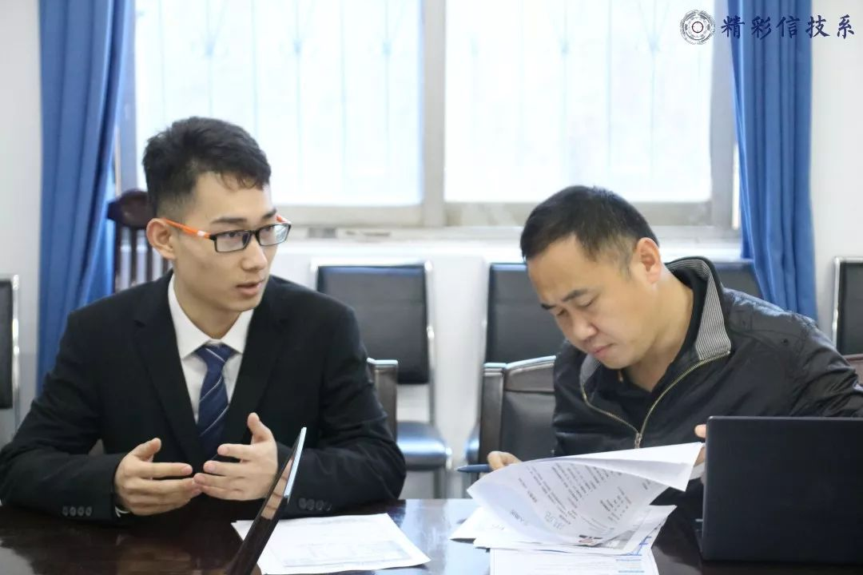
在招聘会总结阶段，雷大队长与奇安信公司的招聘官进行了深入的沟通交流。首先代表大队对奇安信公司2020湖南区招聘首站选择我院表示了感谢；对奇安信公司在招聘会中通过测试、一面、二面的严谨选才机制和应聘学生表现出警院学子良好状态表示感动；对奇安信公司深入了解警院学子，并建立长期人才供需机制表示了感激。
文稿：翁俊琪
照片：饶顺天 刘衡丽

